###### 22.1. Elektr sharbatsiqqichning elementlari va ularning vazifalari

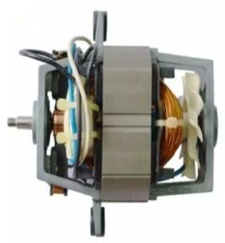

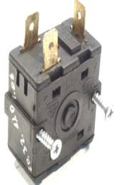Elektr sharbatsiqqichda kollektorli elektr dvigatellardan foydalaniladi. Ularning quvvati 250–330 W, aylanish chastotasi 2800 ayl/daq, sharbatni siqib chiqarish samaradorligi 1 daqiqada 500 gramm, shovqin darajasi 75 dB dan oshmaydi. Vaziyatlar kaliti elektr dvigatelning aylanish tezligini almashlab qo‘shishdan iborat. Birinchi kalit tarmoq kuchlanishidan, ikkinchi kalit yarimo‘tkazgichli diod orqali oziqlanadi. Elektr dvigatelga uzatilayotgan kuchlanish o‘zgarishi elektr dvigatelning aylanish chastotasini o‘zgartiradi. Ba’zi sxemalarda

to‘g‘irlagichli diodlardan foydalanilgan, ba’zi sxemalarda elektron sxemalar yordamida amalga oshiriladi.

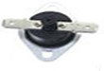Termostatlar elektr dvigatelning ustki qopqoqlariga o‘rnatiladi. Ular elektr dvigatel ishlash jarayonida uning chulg‘amlari qizib ustki qopqoqlarini qizdiradi va 70°C haroratga yetganda termostat kontaktlari ajralib, elektr tarmoqni uzib elektr dvigatelni himoyalaydi.

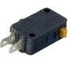Mikrokalit elektr zanjirlarni qo‘shish va ajratish uchun mo‘ljallangan, Elektr sharbatsiqqichda ustki qopqoqlarini yopib qopqoq qistirgichlar yopilganda elektr zanjirni qo‘shib xavfsizlikni ta’minlaydi.

Tarmoq kaliti elektr jihozni tarmoq kuchlanishiga bog‘lab beradi. U

tarmoq simining kirishiga ulanadi. Uning qo‘shish va ajralishi tarmoq kaliti tugmasining ichiga o‘rnatilgan ion lampochkasi yorishganidan bilinadi.

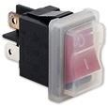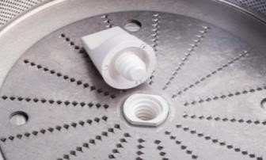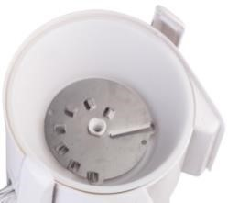

Qirg‘ichli disk lotokni ichiga joylab vint bilan mahkamlanadi.

Disklarning qirg‘ichi turli xilda bo‘lib, uni almashtirish mumkin. Mayda tishli qirg‘ich sabzavot va mevalarning sharbatini qirg‘ich yordamida qirib sharbatini olsa, yirik tishli qirg‘ich mayda to‘g‘rab beradi. Sharbatsiqqichda 1

kilogramm olmaning 1 daqiqa 25 soniya ichida 680 gramm, 700 millilitr sharbatini olish mumkin. Sitrus mevalardan 55 soniyada 600 gramm, 630 millilitr sharbat olish mumkin.

##### Elektr sharbatsiqqichning qo‘shimcha elementlari

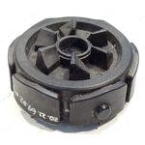

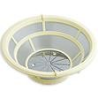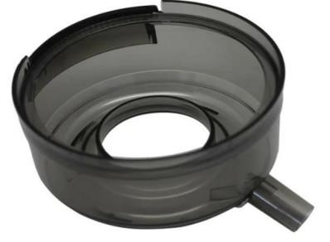

Mufta Sharbat oqib tushadigan moslama Lotokli qirg‘ich

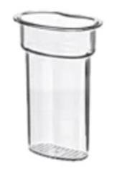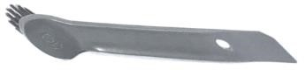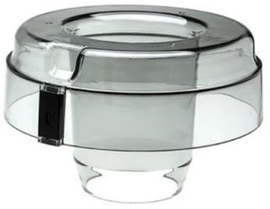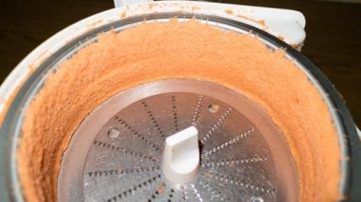

Ustki qopqog‘i Turtgich Lotokni tozalovchi cho‘tka

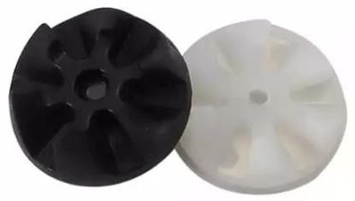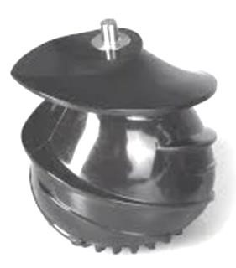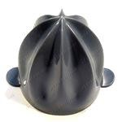

Rezina shesterna Shnekli nasadka Sitrus mevalar nasadkasi

###### 22.2. Prinsipial elektr sxemasi

**Sxema sharhi.** Elektr sharbatsiqqichlarning prinsipial elektr sxemasi boshqa elektr sharbatsiqqichlarning prinsipial elektr sxemasidan farq qilmaydi. Ular bir-biridan boshqaruv sxemasi bilan farq qilishi mumkin. Boshqaruv sxemasi elektr dvigatelning aylanish chastotasini o‘zgartirib tezligini boshqaradi.

Tarmoq kuchlanishi ~220V uzatilganda C1, R1 orqali S1 uzatiladi, bu yerda C1 elektr dvigatel cho‘tkalaridagi xalaqitlarni so‘ndiruvchi kondensator, R1 rezistori elektr sharbatsiqqich tarmoqdan uzilganidan so‘ng C1 zaryadini so‘ndirish vazifasini bajaradi. S1 kaliti elektr dvigatelning aylanish tezligini boshqaradi. 1, 2kontaklar qo‘shilganda VD1 diodidan o‘tib, elektr dvigatelni oziqlantiradi, to‘g‘irlagichli VD1 diodi o‘zgaruvchan tokning bitta yarim davrini o‘tkazib, elektr dvigatelning aylanish tezligini ikki baravarga kamaytiradi.

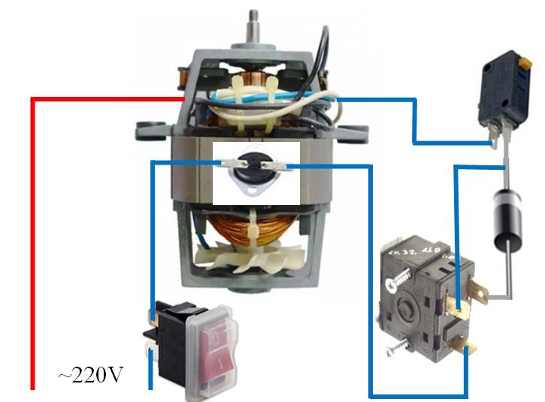S1 kalitini 1, 2, 3-holatiga qo‘yilganda elektr zanjirning to‘liq kuchlanishi bilan elektr dvigatel oziqlanadi va eng yuqori quvvatda ishlaydi.

S-blokirovka mikrokaliti himoyalash vazifasini bajaradi. U elektr sharbatsiqqichning ustki qopqog‘ini yopganda mikrokalitni qo‘shadi, qopqoqni yechib olganda kalitni uzadi. Elektr sharbatsiqqich ishlamaydi, mexanik qo‘shib ajratadi, chunki qopqoq tagida pichoqli qirg‘ich joylashganligi sababli mikrokalit himoya vositasi sifatida ishlaydi.

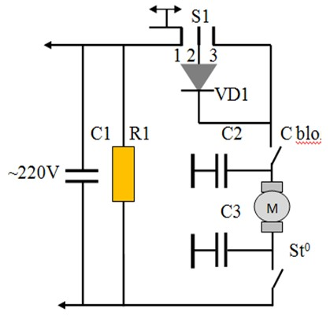 St° termostat elektr dvigatel ustki qopqog‘iga o‘rnatiladi. U elektr dvigatel o‘ta yuklamada ishlasa, uning harorati me’yordan ko‘tarilib, termostatga ta’sir qiladi va uning kontaktlarini ajratib, elektr dvigatelning ishdan chiqishidan saqlab qoladi.

Elektr sharbatsiqqichda kollektorli elektr dvigatellardan foydalaniladi. Ularning cho‘tkalari ishqalanish jaroyonida o‘zidan uchqun chiqazadi. Bu uchqunni so‘ndirish uchun C2, C3 kondensatorlar o‘rnatilgan. Ba’zan kondensator bilan birgalikda drossellardan foydalaniladi.

Elektr dvigatel yakor o‘qiga vtulka o‘rnatiladi. Bu vtulkaga qirg‘ichli savat joylashtiriladi. Elektr dvigatel yakori aylanganda savatcha tagidagi qirg‘ich aylanib meva va sabzavotlarni qirib, sharbatini chiqaradi va maxsus naycha yordamida kosachasiga quyadi.

*39-jadval*

##### Elektr sharbatsiqqichni ta’mirlash texnologik xaritasi (maqsad: elektr sharbatsiqqichni ta’mirlashda olingan nazariy bilimlarni amalda mustahkamlash)

|  |  |  |  |  |
| --- | --- | --- | --- | --- |
| **№** | **Bajariladigan ishlar**  **mazmuni** | **Asbob-uskuna va jihozlar** | **Eskizlar, chizmalar, rasmlar** | **Bajarilish tartibi** |
| 1. | Elektr sharbatsiqqichni tarmoqqa ulaganda tarmoq bilan bog‘lanmayapti. |  |  | Ish joyini tashkil eting. Elektr sharbatsiqqichning tag shuruplarini yechib qismlarga ajrating. |
| 2. | Tarmoq simini tekshiring. |  |  | Insulatsiya-testerda tarmoq simining insulatsiya qarshiligi va uning qiymatini tekshiring. |
| 3. | Multi-testerda elementlarni tekshiring. |  |  | Multi-testerda mikrokalit, tarmoq kaliti, termostat kontaktlarining qo‘shibajralishini tekshirib, tashxis qo‘ying. Kontaktlar kuygan, ishdan chiqqan elementlarni almashtiring. |
| 4. | Multi-testerda vaziyatlar kalitini tekshiring. |  |  | Vaziyatlar kalitining holatini o‘zgartirib, kontaktlarning qo‘shilibajralishini tekshiring, vaziyatlar o‘zgarmasa, uni almashtiring. |
| 5. | Elektr dvigatelni tekshiring. |  |  | Elektr dvigatelning stator va yakor chulg‘amlarini tekshiring, agar kuygan yoki uzilgan bo‘lsa, uni almashtiring. |
| 6. | Elektr sharbatsiqqich biroz ishlagandan so‘ng tarmoqdan uzilib qolmoqda. |  |  | Elektr dvigatel qizishi natijasida termostat elektr zanjirni uzib yubormoqda. Elektr dvigatel mexanik ishqalanish qismlari kirlangan, uni tozalab moylang. |
| 7. | Elektr sharbatsiqqichni  yig‘ing, ishlashini namoyish eting. |  |  | Shovqin o‘lchash asbobida shovqin darajasini o‘lchang. |

*40-jadval*

##### Elektr sharbatsiqqichni ta’mirlash texnologik xaritasi (maqsad: elektr sharbatsiqqichni ta’mirlashda olingan nazariy bilimlarni amalda mustahkamlash)

|  |  |  |  |  |
| --- | --- | --- | --- | --- |
| **№** | **Bajariladigan ishlar**  **mazmuni** | **Asbob-uskuna va jihozlar** | **Eskizlar, chizmalar, rasmlar** | **Bajarilish tartibi** |
| 1. | Elektr sharbatsiqqichni tarmoqqa ulaganda shovqin darajasi 76 dB dan yuqori. |  |  | Ish joyini tashkil eting. Elektr sharbatsiqqichning tag shuruplarini yechib qismlarga ajrating. |
| 2. | Elektr sharbatsiqqichning mexanik qismlarini tekshiring. |  |  | Mufta va lotokning birbiri bilan birikadigan qismini tekshiring. Mufta va lotok yedirilgan, singan bo‘lsa, uni almashtiring. |
| 3. | Elektr dvigatelni tekshiring. |  |  | Elektr dvigatelning stator va yakor ishqalanadigan qismidagi salnikni tozalang, maxsus solidol bilan moylang va uni yig‘ing. |
| 4. | Elektr sharbatsiqqich katta tezlikda ishlamoqda, kichik tezlikda ishlamayapti. |  |  | Vaziyatlar kalitining holatini o‘zgartirib, kontaktlarning qo‘shilibajralishini tekshiring, vaziyatlar o‘zgarmasa, uni almashtiring. |
| 5. | Elektr sharbatsiqqichga sabzavot yoki meva solganda sharbatni chiqaza olmayapti. |  |  | Lotokning qirg‘ich pichoqlari o‘tmaslashgan, lotokni yoki diskni almashtiring. |
| 6. | Elektr sharbatsiqqich biroz ishlagandan so‘ng kuygan hid chiqmoqda. |  |  | Montaj simlari, ularning qistirgichlarida kontakt yo‘q, elektr dvigatel chulg‘amlari qisqa tutashgan.  Qistirgich va elektr dvigatelni almashtiring. |
| 7. | Elektr sharbatsiqqichni yig‘ing, ishlashini namoyish eting. |  |  | Shovqin o‘lchash asbobida 1 metr uzoqlikda shovqin darajasini o‘lchang. |

**Nazorat savollari:**

1. Elektr sharbatsiqqichlar necha tipda ishlab chiqariladi?
2. Elektr sharbatsiqqichlarning quvvati, aylanish chastotasi, sharbatni siqib chiqarish samaradorligi, shovqin darajasi ko‘rsatkichlarini bayon eting.
3. Elektr sharbatsiqqichlarning prinsipial elektr sxemasi qanday tuzilgan?

##### Mavzuga oid test savollari

*1. Elektr sharbatsiqqichni tarmoqqa ulaganda tarmoq bilan bog‘lanmayapti.*

*Nosozlikni toping.*

1. Tarmoq kalitining kontaktlari uzilgan
2. Mikrokalit kontaktlari yopishib qolgan
3. Tarmoq simi chala kuygan
4. Mufta valga joylashmagan

*2. Elektr sharbatsiqqichning shovqin darajasi 75 dB dan yuqori. Nosozlikni toping.*

1. Elektr dvigatelning yakor chulg‘amlari uzilgan
2. Elektr dvigatelning stator chulg‘amlari uzilgan
3. Yakor valining o‘qi kirlangan
4. Yakorning cho‘tka kontaktlari kirlangan

*3. Elektr sharbatsiqqich tarmoqqa ulangandan so‘ng qaysi vaqtda ishga tushadi?*

1. Mevalar idishga solingandan so‘ng
2. Ustki qopqoq yopilgandan so‘ng
3. Tarmoq kaliti ulangandan so‘ng
4. Mevalar pichoqqa tekkandan so‘ng